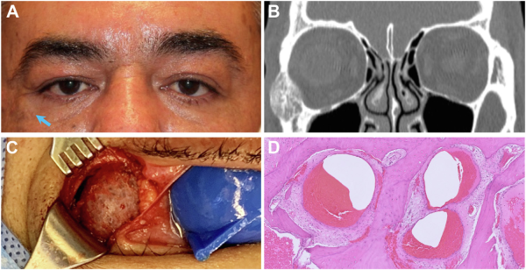

你是一个专业的眼科医生，我这边有一个特殊的病人，以下是他的症状描述：A healthy 52-year-old man presented with a painless, enlarging, right lateral orbital nodule of 1-year duration (A, arrow). Clinicalexamination revealed a 2.3-cm firm immobile lateral orbital rim mass. Computed tomography displayed an expansile and osteolyticneoplasm of the zygoma with orbital and extraorbital extension (B). Lateral orbitotomy exposed a porous neoplasm of the anteriorzygomatic face (C). The exophytic component was resected, and histopathological examination demonstrated multiple, dilated, blood-filledcavities between bony trabeculae (D).你是否能根据描述和图片分析确诊他的病情

从这位52岁健康男性患者的症状描述及相关检查结果来看，以下是详细的病情分析： 症状及体征分析 眼部症状：患者表现为右侧眶外侧有无痛性、逐渐增大的结节，病程已达1年（图A箭头所示）。临床检查发现眶外侧缘有一个2.3厘米大小、质地坚硬且固定不动的肿物。这种无痛性、进行性增大的肿物是重要的临床线索。

影像学检查分析 计算机断层扫描（CT）：显示颧骨存在膨胀性、溶骨性肿瘤，并向眶内和眶外扩展（图B）。膨胀性和溶骨性改变提示肿瘤对骨质有破坏作用，且肿瘤范围超出了眶外侧局部区域。

手术及病理检查分析 外侧眶切开术：术中暴露了颧骨前面的多孔肿物（图C）。这种多孔的外观也是该肿物的一个特征表现。 组织病理学检查：显示在骨小梁之间存在多个扩张的、充满血液的腔隙（图D）。这种病理表现高度提示为骨的血管性病变。

**综合诊断 综合以上信息，这位患者很可能患有骨的动脉瘤样骨囊肿（Aneurysmal Bone Cyst of the Bone）。**动脉瘤样骨囊肿是一种良性的、膨胀性的骨病变，多发生于长骨和脊柱，但也可发生于颌面骨等部位。其病因尚不完全明确，可能与局部血管异常、创伤等因素有关。在眼部周围，可表现为眶缘等部位的肿物，随着病变进展可导致骨质破坏和周围组织受累。 对于该患者，虽然是良性病变，但由于肿物已较大且侵犯了周围骨质并向眶内外扩展，可能需要进一步的手术治疗以完整切除病变，防止复发和对眼部及周围结构造成进一步的影响。后续还需定期随访观察，评估有无复发等情况。同时，鉴于其对骨质的破坏，可能还需要与其他骨肿瘤，如骨巨细胞瘤等进行鉴别诊断，必要时可进一步完善相关检查。